Автор публикации: Авторы: Ольга КНЯЗЕВА, педагог-психолог; Мария ГРИБОВА, специалист в области международного права и международных отношений.
Когда мы учились в школе, слово суицид даже не звучало в школьных стенах, а в сводках новостей ежедневно не появлялись новые и новые сообщения о детских самоубийствах. Сегодня российских учителей обязывают прописывать в воспитательный план работы с учащимися так называемую профилактику суицида. В нее включаются классные часы, родительские собрания по данной теме. При этом классному руководителю приходится самому изобретать колесо - искать на просторах интернета информацию о суициде и придумывать, о чем говорить детям и их родителям.
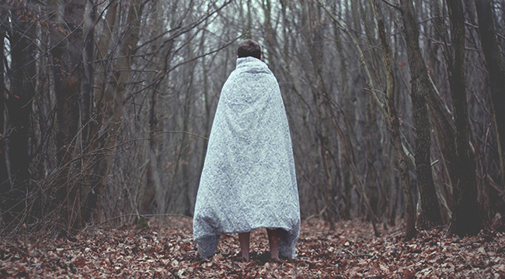
Другим распространенным вариантом является написать «для галочки» умным языком темы, приводящие в восторг проверяющих различных инстанций, и на том позабыть про профилактику суицида. Причем, как ни странно, второй вариант предпочтительнее, потому как лучше промолчать, чем «просветить» детей и родителей, нахватавшись психологических знаний «по вершкам». Главный принцип педагогики «не навреди» никто не отменял.
Если вы читаете эту статью, потому что вас по-настоящему беспокоит сложившаяся ситуация и ваша беззащитность перед явлением детского суицида, то благодаря этой статье вы впервые получите ответы. И пусть это звучит очень смело.

Почему слово суицид звучит так часто
Согласно статистике за последнее десятилетие число самоубийств среди молодежи выросло в 3 раза. Ежегодно в России каждый двенадцатый подросток пытается покончить жизнь самоубийством.
Понятно, что подобные цифры не могут оставить общественность равнодушными. Социологи проводят исследования, пробуют выявить общие закономерности подростковых самоубийств. Психологи ищут ответ: почему подростки, находясь в цветущем возрасте, когда вся жизнь еще впереди так легко прощаются с ней.
Классическими причинами суицида называют: конфликты с родителями и сверстниками, одиночество, неразделенная любовь, страх перед будущим, депрессия. Главный психиатр России Зураб Кекелидзе весомой причиной подростковых суицидов называет бесконтрольное использование детьми интернета. Родители зачастую и знать не знают, что их ребенок «зависает» на суицидальных сайтах, изучает детальную информацию о способах самоубийства и тех ощущениях, которые можно испытать, выбрав один из них. Под впечатлением от полученной информации, до конца не понимая, что он делает - ребенок выбирает покончить собой.
Всемирная организация здравоохранения называет 800 причин самоубийств, при этом в 41% случаев причины остаются неизвестными. Так же непонятно и то, почему кто-то из подростков подвержен депрессивным состояниям, а кто-то нет, почему для кого-то поводом расстаться с жизнью становится конфликт с родителями и со сверстниками, а для кого-то - безответная любовь.
Однако нельзя не заметить, что все усилия психологов, социологов, исследования различных, крупнейших организаций, с привлечением самых больших средств не дают результата. Статистика суицидов не только не понижается, но, напротив, неуклонно и с пугающей скоростью, идет вверх.
Наши дети выбирают НЕ ЖИТЬ. И мы должны признать, что сегодня не имеем ни малейшего представления о том, почему же это происходит.
Сама жизнь нам говорит о том, что в большинстве случаев будущие самоубийцы - вполне обычные дети и мало кто из окружающих видит в них потенциальных самоубийц. Так неужели родителям и педагогам остается положиться на волю случая и надеяться, что беда обойдет их стороной?

По ту сторону жизни
Еще основоположник психоанализа Зигмунд Фрейд ввел понятие «инстинкт смерти», подразумевая под ним стремление человека к саморазрушению. Он предполагал, что данный инстинкт присущ человеку от рождения. Только человек, в отличие от других живых существ на Земле способен на самоуничтожение.
Системно-векторная психология Юрия Бурлана показывает, что на суицид способны только люди, рожденные с таким устройством психики, при котором духовные ценности являются определяющими, только те, для которых смысл жизни лежит не в плоскости материального мира. Системно-векторная психология определяет их как обладателей звукового вектора.
Звуковые дети изначально отличаются от других. Они тихие, интровертированные, любящие тишину, вздрагивающие от громких звуков. Шум доставляет им психологический дискомфорт. С самого детства они периодически «проваливаются» глубоко в себя, задумываясь о чем-то и замирая с отсутствующим глубоким взглядом. Это они еще совсем маленькими задают вопросы о том, зачем человек живет, откуда он пришел, а есть ли что-то там, на небе. В дальнейшем определяющим для них станет бессознательный поиск ответов на вопросы о смысле жизни, об устройстве Вселенной, о душе человека.
Стимулы, обычно действующие с другими детьми, в случае со звуковиками просто не работают. Все «надо» будут разбиваться о категоричное «зачем?», «ради чего?». Часто такие дети не понимают, зачем учиться, зачем куда-то ходить и что-то делать. Обычно предлагаемые ценности – престижное образование, квартиры, автомобили, особняки за границей, любовь, создание семьи звуковиками отвергаются, что заставляет родителей удивленно восклицать: «Да что тебе надо? Что тебе все неймется? С жиру бесишься?».
Бессознательно такие дети испытывают большое внутреннее напряжение от отсутствия смысла в происходящем. Юные звуковики в высоком темпераменте, а современные дети почти все рождаются с высоким темпераментом, с самого детства начинают испытывать такую неизбывную нехватку, такую огромную пустоту, которую не испытывают 50-летние, повидавшие жизнь взрослые. Звуковые дети 21 века смотрят на этот мир полным неизбывной тоски и пустоты недетским взглядом. Это первое поколение детей, в котором мы можем говорить о массовой депрессии у подростков.
Будучи не связанными с внешним миром своими ценностными ориентациями, они не ощущают ценности жизни как таковой, наоборот, она нередко воспринимается ими как не жизнь, а физическое тело – как тюрьма для души…
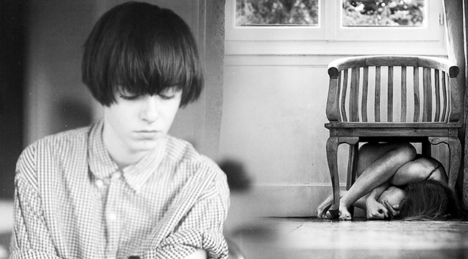

Лучшая профилактика
Разговаривать с ребенком на суицидальные темы, детально разбирать случаи самоубийств подростков из жизни, читать нотации, расписывать как будут страдать близкие самоубийцы – это пустая трата времени. Если только вы не хотите разрекламировать самоубийства. Звуковиков нотации и пламенные речи педагогов не убедят, не удовлетворят их истинные желания, не снимут глубинных причин, толкающих их на суицид.
А вот зрительные дети, эмоциональные, восприимчивые от природы ой как впечатлятся подобным. И могут даже начать прибегать к угрозе самоубийством как к способу эмоционального шантажа по типу «Не поставите пятерку, я выпрыгну в окно».
Любые стандартные средства «профилактики» не сработают и не могут сработать, потому что разработаны слепо, без понимания истинной подоплеки явления суицида. А подоплека в том, что никакие внешние факторы причиной суицида не являются. Причина того массового детского и подросткового суицида, который мы наблюдаем сегодня, кроется внутри, в нашем бессознательном.
Профилактика суицида с точки зрения системно-векторной психологии Юрия Бурлана не простая, но на 100% эффективная работа. Ваш ребенок никогда не полетит из окна вниз, если внутри него не будет зияющая нехватка смысла.
Для того чтобы предотвратить саму возможность суицида вам нужно:
1. Знать и понимать особенности звукового вектора
2. Уметь различить звуковой вектор
3. Знать, как правильно воспитывать звуковых детей
Эти знания может получить любой родитель всего за три лекции по звуковому вектору. Это знание бесценно, потому что спасает жизни.
О результатах взрослых людей, навсегда оставивших мысли о суициде, вы можете почитать здесь:http://www.yburlan.ru/results/all/depressija
Для всех, кто столкнулся с подобной проблемой, мы рекомендуем статьи о звуковом векторе и о воспитании звуковых детей:
Звуковой вектор
О воспитании звуковых детей
Об антидепрессантах
Даже базовые рекомендации помогут вам выправить ситуацию.
Не пожалейте своего времени, уважаемые родители и педагоги. Сегодня, когда тысячи маленьких самоубийц летят в окно, только мы с вами можем это предотвратить.

